2021年度

乐山市殡仪馆决算

目录

公开时间：2022年10月13日

第一部分单位概况 …………………………………………………………………4
- 职能简介……………………………………………………………………4
- 二、2021年重点工作完成情况…………………………………………4-5
第二部分 2021年度单位决算情况说明……………………………………………6
一、收入支出决算总体情况说明………………………………………………6
二、收入决算情况说明………………………………………………………6-7
三、支出决算情况说明………………………………………………………7-8
四、财政拨款收入支出决算总体情况说明……………………………………8
五、一般公共预算财政拨款支出决算情况说明……………………………8-10
六、一般公共预算财政拨款基本支出决算情况说明 ……………………10-11
七、“三公”经费财政拨款支出决算情况说明……………………………11-13
八、政府性基金预算支出决算情况说明………………………………………13
九、国有资本经营预算支出决算情况说明……………………………………13
十、其他重要事项的情况说明 ……………………………………………13-14
第三部分名词解释………………………………………………………………15-18
第四部分附件……………………………………………………………………19-30
第五部分附表 ………………………………………………………………………31
一、收入支出决算总表
二、收入决算表
三、支出决算表
四、财政拨款收入支出决算总表
五、财政拨款支出决算明细表
六、一般公共预算财政拨款支出决算表
七、一般公共预算财政拨款支出决算明细表
八、一般公共预算财政拨款基本支出决算表
九、一般公共预算财政拨款项目支出决算表
十、一般公共预算财政拨款“三公”经费支出决算表
十一、政府性基金预算财政拨款收入支出决算表
十二、政府性基金预算财政拨款“三公”经费支出决算表
十三、国有资本经营预算财政拨款收入支出决算表
十四、国有资本经营预算财政拨款支出决算表

第一部分单位概况

一、职能简介

乐山市殡仪馆承担市中区及周边区县遗体接运、冷藏、火化以及骨灰寄存等殡仪服务的职责；法人登记的业务范围：为殡仪事业服务，从事遗体接运、火化、骨灰寄存等殡葬服务。

二、2021年重点工作完成情况

一是全面落实惠民殡葬政策，切实减轻群众丧葬负担，以“节约资源、保护环境、移风易俗、减轻群众负担”为服务宗旨，2021年完成火化遗体5377具，实现业务收入1202万元。积极配合市、区民政局落实绿色惠民殡葬政策，对市中区符合政策的逝者提供“一站式”办结服务，确保惠民政策更利民便民。2021年惠民2254 人次，总计减免惠民金额约178万元，促进了殡葬改革的不断深入。

二是守好疫情防控底线，建立科学的应对体系，始终坚持 “一看、一测、一查、一问、一扫”制度的执行，严格落实疫情防控的“五有”要求，完善细化疫情防控工作指南、应急预案及处置流程，做好馆内安全治丧祭祀，全年馆内无不稳定因素，未发生任何事故。

三是新馆区土建主体部分已于2021年9月底竣工验收。室内装修装饰标段稳步有序推进。火化机设备安装调试期间，我馆派专人进行现场监督指导，同时积极与遗体冷藏设备、全新风空气净化系统、智慧信息化系统设计方进行工程施工图纸对接，稳步推进新馆迁建进度。

第二部分2021年度单位决算情况说明

- 收入支出决算总体情况说明
2021年度收、支总计1511.66万元。与2020年相比，收、支总计减少344.57万元，下降18.56%。主要变动原因是2020年按工程进度支付火化设备、冷冻设备款605.68万元、支付殡仪馆品牌整合服务39.1万元；2021年按工程进度支付火化设备款327.53万元，差额317.25万元。
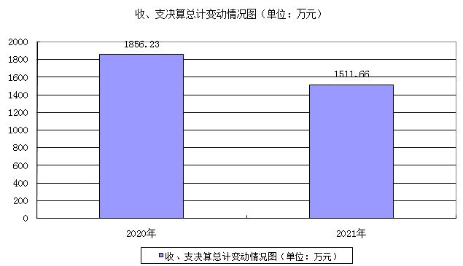

（图1：收、支决算总计变动情况图）
- 收入决算情况说明

2021年本年收入合计1501.87万元，其中：一般公共预算财政拨款收入715.29万元，占47.34%；政府性基金预算财政拨款收入0万元，占0%；国有资本经营预算财政拨款收入0万元，占0%；上级补助收入0万元，占0%；事业收入795.29万元，占52.64%；经营收入0万元，占0%；附属单位上缴收入0万元，占0%；其他收入0.29万元，占0.02%。
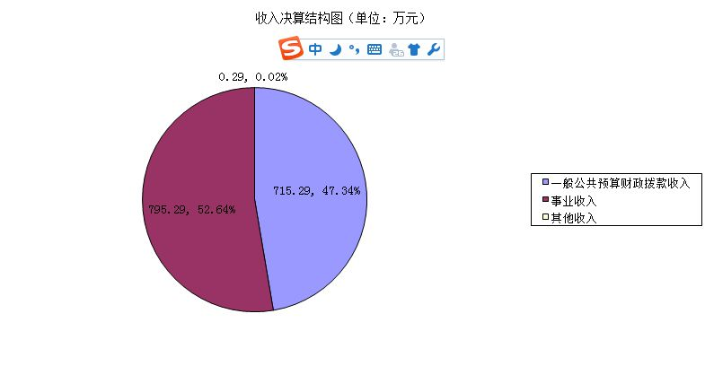
（图2：收入决算结构图）
- 支出决算情况说明

2021年本年支出合计1510.60万元，其中：基本支出402.16万元，占26.62%；项目支出1108.44万元，占73.38%；上缴上级支出0万元，占0%；经营支出0万元，占0%；对附属单位补助支出0万元，占0%。
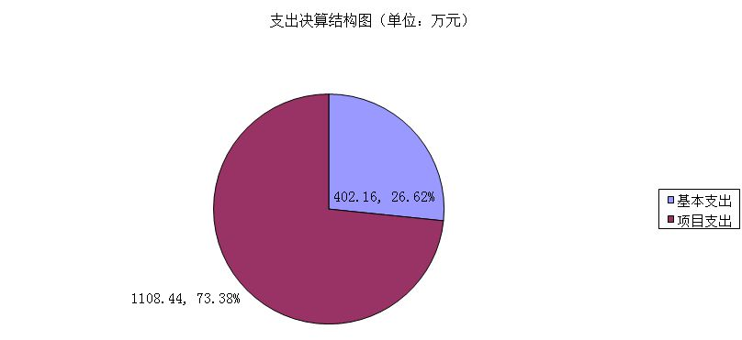

（图3：支出决算结构图）

四、财政拨款收入支出决算总体情况说明
2021年财政拨款收、支总计715.29万元。与2020年相比，财政拨款收、支总计各减少134.54万元，下降15.83%。主要变动原因是2020年按工程进度支付火化设备、冷冻设备款605.68万元；2021年按工程进度支付火化设备327.53万元，购遗体接运车3辆，支出95.7万元。
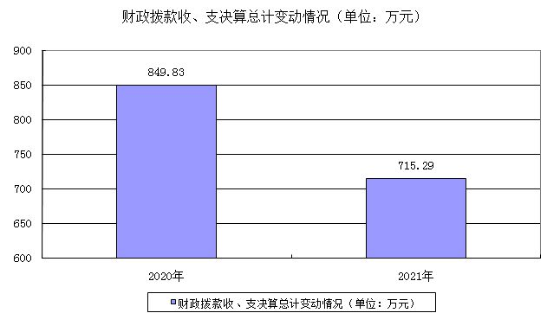
（图4：财政拨款收、支决算总计变动情况）

五、一般公共预算财政拨款支出决算情况说明

（一）一般公共预算财政拨款支出决算总体情况
2021年一般公共预算财政拨款支出715.29万元，占本年支出合计的47.35%。与2020年相比，一般公共预算财政拨款支出减少134.53万元，下降15.83%。主要变动原因是2020年按工程进度支付火化设备、冷冻设备款605.68万元；2021年按工程进度支付火化设备327.53万元，购遗体接运车3辆，支出95.7万元。
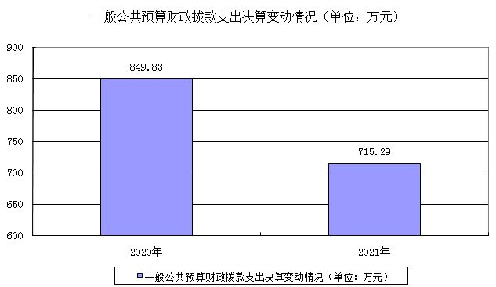

（图5：一般公共预算财政拨款支出决算变动情况）

（二）一般公共预算财政拨款支出决算结构情况
2021年一般公共预算财政拨款支出715.29万元，主要用于以下方面:社会保障和就业支出（类）支出678.88万元，占94.91%；卫生健康支出（类）9.30万元，占1.30%；住房保障支出（类）支出27.12万元，占3.79%。
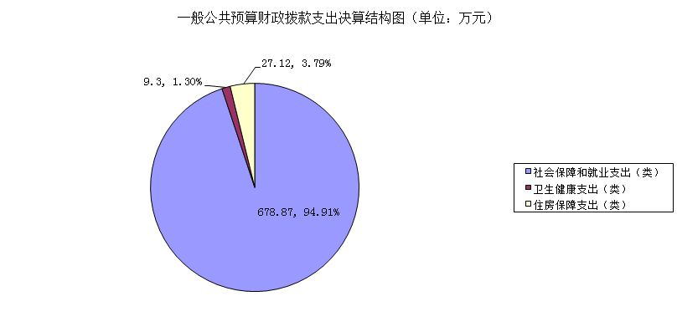

（图6：一般公共预算财政拨款支出决算结构）

（三）一般公共预算财政拨款支出决算具体情况

2021年一般公共预算支出决算数为715.29，完成预算100%。其中：
1.社会保障和就业支出（类）行政事业单位养老支出（款）机关事业单位基本养老保险缴费支出（项）:支出决算为23.24万元，完成预算100%。
2.社会保障和就业支出（类）行政事业单位养老支出（款）机关事业单位职业年金缴费支出（项）:支出决算为11.62万元，完成预算100%。
3.社会保障和就业支出（类）行政事业单位养老支出（款）其他行政事业单位养老支出（项）:支出决算为0.78万元，完成预算100%。
4. 社会保障和就业支出（类）社会福利（款）殡葬（项）:支出决算为643.23万元，完成预算100%。
5.卫生健康支出（类）行政事业单位医疗（款）事业单位医疗（项）:支出决算为9.30万元，完成预算100%。
6.住房保障支出（类）住房改革支出（款）住房公积金（项）:支出决算为27.12万元，完成预算100%。

六、一般公共预算财政拨款基本支出决算情况说明
2021年一般公共预算财政拨款基本支出292.06万元，其中：
人员经费230.42万元，主要包括：基本工资、津贴补贴、绩效工资、机关事业单位基本养老保险缴费、职业年金缴费、职工基本医疗保障缴费、其他社会保障缴费、住房公积金、生活补助等。
公用经费61.64万元，主要包括：办公费、印刷费、水费、电费、邮电费、差旅费、维修（护）费、劳务费、工会经费、福利费、公务用车运行维护费、其他商品和服务支出等。

七、“三公”经费财政拨款支出决算情况说明

（一）“三公”经费财政拨款支出决算总体情况说明
2021年“三公”经费财政拨款支出决算为110.83万元，完成预算100%。

（二）“三公”经费财政拨款支出决算具体情况说明
2021年“三公”经费财政拨款支出决算中，因公出国（境）费支出决算0万元，占0%；公务用车购置及运行维护费支出决算110.83万元，占100%；公务接待费支出决算0万元，占0%。具体情况如下：
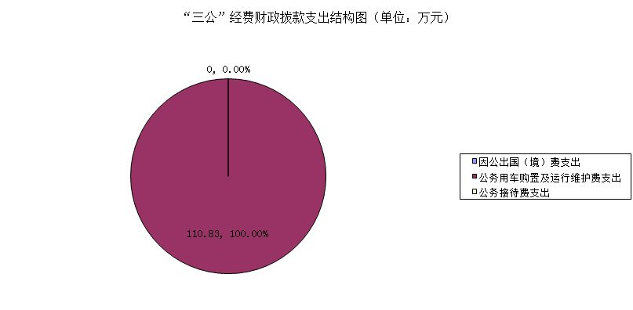
（图7：“三公”经费财政拨款支出结构）
1.因公出国（境）经费支出0万元，完成预算100%。全年安排因公出国（境）团组0次，出国（境）0人。因公出国（境）支出决算与2020年相比无变化。
2.公务用车购置及运行维护费支出110.83万元,完成预算100%。公务用车购置及运行维护费支出决算比2020年增加110.83万元，增长100%。主要原因是2021年新购遗体接运车3辆95.7万元，2021年公务用车运行费15.13万元由财政专户管理的资金转为一般公共预算财政拨款支付。
其中：公务用车购置支出95.7万元。全年按规定更新购置公务用车3辆，其中：轿车0辆、金额0万元，越野车0辆、金额0万元，载客汽车0辆、金额0万元，特种专业车3辆，金额95.7万元，主要用于遗体接运。截至2021年12月底，单位共有公务用车8辆，其中：轿车0辆、越野车2辆、载客汽车0辆、特种专业车（遗体接运车）6辆。
公务用车运行维护费支出15.13万元。主要用于遗体接运车、骨灰接送车、应急保障车所需的公务用车燃料费、维修费、过路过桥费、保险费等支出。
3.公务接待费支出0万元，完成预算100%。公务接待费支出决算与2020年相比无变化。
国内公务接待支出0万元。国内公务接待0批次，0人次（不包括陪同人员），共计支出0万元。
外事接待支出0万元，外事接待0批次，0人，共计支出0万元。

八、政府性基金预算支出决算情况说明
2021年政府性基金预算财政拨款支出0万元。

- 国有资本经营预算支出决算情况说明
2021年国有资本经营预算财政拨款支出0万元。

- 其他重要事项的情况说明

（一）机关运行经费支出情况
2021年，乐山市殡仪馆运行经费支出0万元，与2020年决算数持平。

（二）政府采购支出情况
2021年，乐山市殡仪馆政府采购支出总额125.98万元，其中：政府采购货物支出120.8万元、政府采购工程支出0万元、政府采购服务支出5.90万元。主要用于购置公务车4辆、及购买公务车用油。授予中小企业合同金额0万元，占政府采购支出总额的0%，其中：授予小微企业合同金额0万元，占政府采购支出总额的0%。

（三）国有资产占有使用情况
截至2021年12月31日，乐山市殡仪馆共有车辆8辆，其中：主要领导干部用车0辆、机要通信用车0辆、应急保障用车1辆、特种专业技术用车6辆、其他用车1辆，其他用车主要是用于骨灰接运。单价50万元以上通用设备0台（套），单价100万元以上专用设备0台（套）。

（四）预算绩效管理情况
根据预算绩效管理要求，本单位在2021年度预算编制阶段，组织对殡葬业务支出项目、编外人员经费等6个项目开展了预算事前绩效评估，对6个项目编制了绩效目标，预算执行过程中，选取6个项目开展绩效监控，年终执行完毕后，对6个项目开展了绩效自评，2021年特定目标类部门预算项目绩效目标自评表见附件（第四部分）。

- 名词解释

1．财政拨款收入：指单位从同级财政部门取得的财政预算资金。
2．事业收入：指事业单位开展专业业务活动及辅助活动取得的收入。如殡葬收入等。
3．经营收入：指事业单位在专业业务活动及其辅助活动之外开展非独立核算经营活动取得的收入。
4.其他收入：指单位取得的除上述收入以外的各项收入。主要是捐款收入、利息收入等。
5．用事业基金弥补收支差额：指事业单位在当年的财政拨款收入、事业收入、经营收入、其他收入不足以安排当年支出的情况下，使用以前年度积累的事业基金（事业单位当年收支相抵后按国家规定提取、用于弥补以后年度收支差额的基金）弥补本年度收支缺口的资金。
6．年初结转和结余：指以前年度尚未完成、结转到本年按有关规定继续使用的资金。
7.结余分配：指事业单位按照事业单位会计制度的规定从非财政补助结余中分配的事业基金和职工福利基金等。
8、年末结转和结余：指单位按有关规定结转到下年或以后年度继续使用的资金。
9.社会保障和就业（类）行政事业单位离退休（款）机关事业单位基本养老保险缴费支出（项）：指机关事业单位实施养老保险制度由单位缴纳的基本养老保险费支出。
10.社会保障和就业（类）行政事业单位离退休（款）机关事业单位职业年金缴费支出（项）：指机关事业单位实施养老保险制度由单位缴纳的职业年金支出。
11.社会保障和就业（类）行政事业单位离退休（款）其他行政事业单位离退休支出（项）：指除上述项目以外其他用于行政事业单位离退休方面的支出。
12.社会保障和就业（类）抚恤（款）死亡抚恤（项）：指按规定用于烈士和牺牲、病故人员家属的一次性和定期抚恤金以及丧葬补助费。
13.社会保障和就业（类）社会福利（款）殡葬（项）：指财政对民政及其他部门举办的殡仪馆等殡仪事业单位的补助支出等。
14.社会保障和就业（类）社会福利（款）其他社会福利支出（项）：指其他用于社会福利方面的支出。
15.社会保障和就业（类）其他社会保障和就业支出（款）其他社会保障和就业支出（项）：指其他用于社会保障和就业方面的支出。
16.住房保障支出（类）住房改革支出（款）住房公积金（项）：指行政事业单位按人力资源和社会保障部、财政部规定的基本工资和津贴补贴以及规定比例为职工缴纳的住房公积金。
17.基本支出：指为保障机构正常运转、完成日常工作任务而发生的人员支出和公用支出。
18.项目支出：指在基本支出之外为完成特定行政任务和事业发展目标所发生的支出。
19.经营支出：指事业单位在专业业务活动及其辅助活动之外开展非独立核算经营活动发生的支出。
20.“三公”经费：指部门用财政拨款安排的因公出国（境）费、公务用车购置及运行费和公务接待费。其中，因公出国（境）费反映单位公务出国（境）的国际旅费、国外城市间交通费、住宿费、伙食费、培训费、公杂费等支出；公务用车购置及运行费反映单位公务用车车辆购置支出（含车辆购置税）及租用费、燃料费、维修费、过路过桥费、保险费等支出；公务接待费反映单位按规定开支的各类公务接待（含外宾接待）支出。
21.基本支出：指为保障机构正常运转、完成日常工作任务而发生的人员支出和公用支出。
22.项目支出：指在基本支出之外为完成特定行政任务和事业发展目标所发生的支出。
23.“三公”经费：指部门用财政拨款安排的因公出国（境）费、公务用车购置及运行费和公务接待费。其中，因公出国（境）费反映单位公务出国（境）的国际旅费、国外城市间交通费、住宿费、伙食费、培训费、公杂费等支出；公务用车购置及运行费反映单位公务用车车辆购置支出（含车辆购置税）及租用费、燃料费、维修费、过路过桥费、保险费等支出；公务接待费反映单位按规定开支的各类公务接待（含外宾接待）支出。

第四部分附件

附件1：

2021年编外人员经费预算项目绩效目标自评
项目名称： | 编外人员经费 |  | 年度： | 2021年
主管部门： | 乐山市民政局 |  | 实施单位： | 乐山市殡仪馆
项目资金（万元）
 | 年初预算数 | 全年预算数 | 全年执行数 |  | 执行率
年度资金总额 | 56.55 | 56.55 | 56.55 |  | 100%
其中：财政拨款
其他资金 | 56.55 | 56.55 | 56.55 |  | 100%
年度总体目标 | 预期目标 |  |  | 实际完成情况
 | 聘用编外人员保证治丧群众基本殡仪需求。 |  |  | 聘用编外人员保证治丧群众基本殡仪需求。
一级指标 | 二级指标 | 目标指标 | 目标值 | 业绩指标 | 完成率
投入与管理 | 投入管理 | 预算编制合理性 | 合理 | 100% | 100%
 |  | 预算执行率 | =100 | 100 | 100
 |  | 预算资金到位率 | =100 | 100 | 100
 | 财务管理 | 财务管理制度健全性 | 健全 | 100% | 100%
 |  | 财务监控有效性 | 有效 | 100% | 100%
 |  | 资金使用规范性 | 规范 | 100% | 100%
 | 实施管理 | 供应商资质符合程度 | 符合 | 100% | 100%
 |  | 合同管理完备性 | 完备 | 100% | 100%
 |  | 监理规范性 | 规范 | 100% | 100%
 |  | 系统运维规范性 | 规范 | 100% | 100%
 |  | 项目管理制度健全性 | 健全 | 100% | 100%
 |  | 项目验收规范性 | 规范 | 100% | 100%
 |  | 政府采购规范性 | 规范 | 100% | 100%
 | 资产管理
产出指标 | 数量指标 | 编外人员数 | <=25 | 23 | 100%
 | 质量指标 | 质量指标 | 编外人员能力 | 达到殡葬服务要求 | 100%
 | 时效指标 | 编外人员工资薪酬 | 及时发放 | 及时发放 | 100%
 | 成本指标 | 编外人员经费控制 | <=565500 | 565500 | 100%
效益指标 | 经济效益指标
 | 社会效益指标 | 编外人员服务治丧群众 | >=3000 | >=3000 | 100%
 | 生态效益指标
 | 可持续影响指标
满意度指标 | 满意度指标 | 治丧群众满意度 | >=95% | >=95% | 100%

附件2：

2021年公务用车购置费预算项目绩效目标自评
项目名称： | 公务用车购置费 |  | 年度： | 2021年
主管部门： | 乐山市民政局 |  | 实施单位： | 乐山市殡仪馆
项目资金（万元）
 | 年初预算数 | 全年预算数 | 全年执行数 |  | 执行率
年度资金总额 | 96 | 95.7 | 95.7 |  | 100%
其中：财政拨款 | 96 | 95.7 | 95.7 |  | 100%
其他资金
年度总体目标 | 预期目标 |  |  | 实际完成情况
 | 完成3辆遗体接运车的购置。 |  |  | 3辆遗体接运车的购置结余0.3万元。
一级指标 | 二级指标 | 目标指标 | 目标值 | 业绩指标 |  | 完成率
投入与管理 | 投入管理 | 预算编制合理性 | 合理 | 100% |  | 100%
 |  | 预算执行率 | =100 | 100 |  | 100
 |  | 预算资金到位率 | =100 | 100 |  | 100
 | 财务管理 | 财务管理制度健全性 | 健全 | 100% |  | 100%
 |  | 财务监控有效性 | 有效 | 100% |  | 100%
 |  | 资金使用规范性 | 规范 | 100% |  | 100%
 | 实施管理 | 供应商资质符合程度 | 符合 | 100% |  | 100%
 |  | 合同管理完备性 | 完备 | 100% |  | 100%
 |  | 监理规范性 | 规范 | 100% |  | 100%
 |  | 系统运维规范性 | 规范 | 100% |  | 100%
 |  | 项目管理制度健全性 | 健全 | 100% |  | 100%
 |  | 项目验收规范性 | 规范 | 100% |  | 100%
 |  | 政府采购规范性 | 规范 | 100% |  | 100%
 | 资产管理
产出指标 | 数量指标 | 购车数量辆 | 3辆 | 3辆 |  | 100%
 | 质量指标 | 车辆质量 | 按照乐市财政资〔2021〕20号批复配置标准购置 | 按照乐市财政资〔2021〕20号批复配置标准购置 |  | 100%
 | 时效指标 | 完成期限 | 1年 | 1年 |  | 100%
 | 成本指标 | 设备购置成本 | <=96万元 | 95.7万元 |  | 100%
效益指标 | 经济效益指标
 | 社会效益指标
 | 生态效益指标 | 持续推进绿色惠民殡葬 | 推行火化，实行绿色殡葬 | 推行火化，实行绿色殡葬 |  | 100%
 | 可持续影响指标
满意度指标 | 满意度指标 | 工作人员满意度（%） | >=95% | >=95% |  | 100%

附件3：

2021年火化设备采购预算项目绩效目标自评
项目名称： |  | 火化设备采购项目 |  |  |  |  | 年度： |  | 2021年
主管部门： |  | 乐山市民政局 |  |  |  |  | 实施单位： |  | 乐山市殡仪馆
项目资金（万元）
 | 年初预算数 |  |  | 全年预算数 |  | 全年执行数 |  |  |  | 执行率
年度资金总额 | 374.32 |  |  | 327.53 |  | 327.53 |  |  |  | 100%
其中：财政拨款 | 374.32 |  |  | 327.53 |  | 327.53 |  |  |  | 100%
其他资金
年度总体目标 | 预期目标 |  |  |  |  |  |  | 实际完成情况
 | 完成火化设备采购支付 |  |  |  |  |  |  | 按照工程进度付火化设备工程款35%，因质保期未满，调整为剩余5%，待质保期满后支付
一级指标 | 二级指标 |  | 目标指标 |  | 目标值 |  |  | 业绩指标 |  |  | 完成率
投入与管理 | 投入管理 |  | 预算编制合理性 |  | 合理 |  |  | 100% |  |  | 100%
 |  |  | 预算执行率 |  | =100 |  |  | 100 |  |  | 100
 |  |  | 预算资金到位率 |  | =100 |  |  | 100 |  |  | 100
 | 财务管理 |  | 财务管理制度健全性 |  | 健全 |  |  | 100% |  |  | 100%
 |  |  | 财务监控有效性 |  | 有效 |  |  | 100% |  |  | 100%
 |  |  | 资金使用规范性 |  | 规范 |  |  | 100% |  |  | 100%
 | 实施管理 |  | 供应商资质符合程度 |  | 符合 |  |  | 100% |  |  | 100%
 |  |  | 合同管理完备性 |  | 完备 |  |  | 100% |  |  | 100%
 |  |  | 监理规范性 |  | 规范 |  |  | 100% |  |  | 100%
 |  |  | 系统运维规范性 |  | 规范 |  |  | 100% |  |  | 100%
 |  |  | 项目管理制度健全性 |  | 健全 |  |  | 100% |  |  | 100%
 |  |  | 项目验收规范性 |  | 规范 |  |  | 100% |  |  | 100%
 |  |  | 政府采购规范性 |  | 规范 |  |  | 100% |  |  | 100%
 | 资产管理
产出指标 | 数量指标 |  | 支付次数 |  | 1次 |  |  | 1次 |  |  | 100%
 | 质量指标 |  | 按时支付率 |  | 100% |  |  | 100% |  |  | 100%
 | 时效指标 |  | 及时支付 |  | 按照合同要求按进度支付 |  |  | 按照合同要求按进度支付 |  |  | 100%
 | 成本指标 |  | 支付金额 |  | 327.53万元 |  |  | 327.53万元 |  |  | 100%
效益指标 | 经济效益指标
 | 社会效益指标 |  | 火化量 |  | >=4800具 |  |  | 5377具 |  |  | 100%
 | 生态效益指标
 | 可持续影响指标
满意度指标 | 满意度指标 |  | 满意度 |  | 100% |  |  | 100% |  |  | 100%

附件4：

2021年在职人员经费预算项目绩效目标自评
项目名称： |  | 在职人员经费 |  |  |  | 年度： |  | 2021年
主管部门： |  | 乐山市民政局 |  |  |  | 实施单位： |  | 乐山市殡仪馆
项目资金（万元）
 | 年初预算数 |  |  | 全年预算数 |  | 全年执行数 |  |  | 执行率
年度资金总额 | 221.5 |  |  | 219.93 |  | 219.93 |  |  | 100%
其中：财政拨款
其他资金 | 221.5 |  |  | 219.93 |  | 219.93 |  |  | 100%
年度总体目标 | 预期目标 |  |  |  |  |  | 实际完成情况
 | 保障人员经费的合理支出，维持馆内业务的平稳运行。 |  |  |  |  |  | 保障人员经费的合理支出，维持馆内业务的平稳运行。
一级指标 | 二级指标 |  | 目标指标 |  | 目标值 |  | 业绩指标 |  |  | 完成率
投入与管理 | 投入管理 |  | 预算编制合理性 |  | 合理 |  | 100% |  |  | 100%
 |  |  | 预算执行率 |  | =100 |  | 100 |  |  | 100
 |  |  | 预算资金到位率 |  | =100 |  | 100 |  |  | 100
 | 财务管理 |  | 财务管理制度健全性 |  | 健全 |  | 100% |  |  | 100%
 |  |  | 财务监控有效性 |  | 有效 |  | 100% |  |  | 100%
 |  |  | 资金使用规范性 |  | 规范 |  | 100% |  |  | 100%
 | 实施管理 |  | 供应商资质符合程度 |  | 符合 |  | 100% |  |  | 100%
 |  |  | 合同管理完备性 |  | 完备 |  | 100% |  |  | 100%
 |  |  | 监理规范性 |  | 规范 |  | 100% |  |  | 100%
 |  |  | 系统运维规范性 |  | 规范 |  | 100% |  |  | 100%
 |  |  | 项目管理制度健全性 |  | 健全 |  | 100% |  |  | 100%
 |  |  | 项目验收规范性 |  | 规范 |  | 100% |  |  | 100%
 |  |  | 政府采购规范性 |  | 规范 |  | 100% |  |  | 100%
 | 资产管理
产出指标 | 数量指标 |  | 参保职工数量 |  | 23人 |  | 23人 |  |  | 100%
 | 质量指标 |  | 人员覆盖率 |  | =100% |  | =100% |  |  | 100%
 | 时效指标 |  | 缴费及时性 |  | =100% |  | =100% |  |  | 100%
 | 成本指标 |  | 费用预算执行率 |  | >=90% |  | =100% |  |  | 100%
效益指标 | 经济效益指标
 | 社会效益指标 |  | 员工满意度 |  | >=98% |  | >=98% |  |  | 100%
 | 生态效益指标
 | 可持续影响指标
满意度指标 | 满意度指标 |  | 员工满意度（%） |  | >=98% |  | >=98% |  |  | 100%

附件5：

2021年项目经费预留预算项目绩效目标自评
项目名称： |  | 项目经费预留 |  |  |  |  | 年度： | 2021年
主管部门： |  | 乐山市民政局 |  |  |  |  | 实施单位： | 乐山市殡仪馆
项目资金（万元）
 | 年初预算数 |  |  | 全年预算数 |  | 全年执行数 |  | 执行率
年度资金总额 | 193.45 |  |  | 61.84 |  | 61.84 |  | 100%
其中：财政拨款
其他资金 | 193.45 |  |  | 61.84 |  | 61.84 |  | 100%
年度总体目标 | 预期目标 |  |  |  |  |  | 实际完成情况
 | 预留人员经费及业务运转不足部分 |  |  |  |  |  | 因新馆搬迁工程推后，厉行节约压缩人员经费及业务运转经费
一级指标 | 二级指标 |  | 目标指标 |  | 目标值 |  | 业绩指标 |  | 完成率
投入与管理 | 投入管理 |  | 预算编制合理性 |  | 合理 |  | 100% |  | 100%
 |  |  | 预算执行率 |  | =100 |  | 100 |  | 100
 |  |  | 预算资金到位率 |  | =100 |  | 100 |  | 100
 | 财务管理 |  | 财务管理制度健全性 |  | 健全 |  | 100% |  | 100%
 |  |  | 财务监控有效性 |  | 有效 |  | 100% |  | 100%
 |  |  | 资金使用规范性 |  | 规范 |  | 100% |  | 100%
 | 实施管理 |  | 供应商资质符合程度 |  | 符合 |  | 100% |  | 100%
 |  |  | 合同管理完备性 |  | 完备 |  | 100% |  | 100%
 |  |  | 监理规范性 |  | 规范 |  | 100% |  | 100%
 |  |  | 系统运维规范性 |  | 规范 |  | 100% |  | 100%
 |  |  | 项目管理制度健全性 |  | 健全 |  | 100% |  | 100%
 |  |  | 项目验收规范性 |  | 规范 |  | 100% |  | 100%
 |  |  | 政府采购规范性 |  | 规范 |  | 100% |  | 100%
 | 资产管理
产出指标 | 数量指标 |  | 项目经费预留 |  | 61.84万元 |  | 61.84万元 |  | 100%
 | 质量指标 |  | 项目经费预留保障 |  | 人员经费及运转不足部分 |  | 人员经费及运转不足部分 |  | 100%
 | 时效指标 |  | 经费不足部分弥补 |  | 及时 |  | 及时 |  | 100%
 | 成本指标 |  | 项目经费预留金额 |  | 61.84万元 |  | 61.84万元 |  | 100%
效益指标 | 经济效益指标
 | 社会效益指标 |  | 提升殡仪服务，满足丧属基本需求 |  | 提供丧属基本需求 |  | 提供丧属基本需求 |  | 100%
 | 生态效益指标
 | 可持续影响指标
满意度指标 | 满意度指标 |  | 群众满意度 |  | >=95% |  | >=95% |  | 100%

附件6：

2021年项目经费预留预算项目绩效目标自评
项目名称： |  | 殡葬业务支出 |  |  |  |  | 年度： |  | 2021年
主管部门： |  | 乐山市民政局 |  |  |  |  | 实施单位： |  | 乐山市殡仪馆
项目资金（万元）
 | 年初预算数 |  |  | 全年预算数 |  | 全年执行数 |  |  |  | 执行率
年度资金总额 | 366.08 |  |  | 346.88 |  | 346.88 |  |  |  | 100%
其中：财政拨款
其他资金 | 366.08 |  |  | 346.88 |  | 346.88 |  |  |  | 100%
年度总体目标 | 预期目标 |  |  |  |  |  |  | 实际完成情况
 | 保障殡葬日常材料供需，推动殡葬业务顺利开展。 |  |  |  |  |  |  | 保障殡葬日常材料供需，推动殡葬业务顺利开展。
一级指标 | 二级指标 |  | 目标指标 |  | 目标值 |  |  | 业绩指标 |  |  | 完成率
投入与管理 | 投入管理 |  | 预算编制合理性 |  | 合理 |  |  | 100% |  |  | 100%
 |  |  | 预算执行率 |  | =100 |  |  | 100 |  |  | 100
 |  |  | 预算资金到位率 |  | =100 |  |  | 100 |  |  | 100
 | 财务管理 |  | 财务管理制度健全性 |  | 健全 |  |  | 100% |  |  | 100%
 |  |  | 财务监控有效性 |  | 有效 |  |  | 100% |  |  | 100%
 |  |  | 资金使用规范性 |  | 规范 |  |  | 100% |  |  | 100%
 | 实施管理 |  | 供应商资质符合程度 |  | 符合 |  |  | 100% |  |  | 100%
 |  |  | 合同管理完备性 |  | 完备 |  |  | 100% |  |  | 100%
 |  |  | 监理规范性 |  | 规范 |  |  | 100% |  |  | 100%
 |  |  | 系统运维规范性 |  | 规范 |  |  | 100% |  |  | 100%
 |  |  | 项目管理制度健全性 |  | 健全 |  |  | 100% |  |  | 100%
 |  |  | 项目验收规范性 |  | 规范 |  |  | 100% |  |  | 100%
 |  |  | 政府采购规范性 |  | 规范 |  |  | 100% |  |  | 100%
 | 资产管理
产出指标 | 数量指标 |  | 火化量 |  | >4800具 |  |  | 5377具 |  |  | 100%
 | 质量指标 |  | 投诉数 |  | <5起 |  |  | 3起 |  |  | 100%
 | 时效指标 |  | 完成周期 |  | 1年 |  |  | 1年 |  |  | 100%
 | 成本指标 |  | 银联刷卡手续费 |  | <=50000元 |  |  | 41544.86元 |  |  | 100%
效益指标 | 经济效益指标
 | 社会效益指标 |  | 火化率（%） |  | >40% |  |  | >40% |  |  | 100%
 | 生态效益指标
 | 可持续影响指标
满意度指标 | 满意度指标 |  | 公众满意度（%） |  | >95% |  |  | >95% |  |  | 100%

第五部分附表

一、收入支出决算总表

二、收入决算表

三、支出决算表

四、财政拨款收入支出决算总表

五、财政拨款支出决算明细表

六、一般公共预算财政拨款支出决算表

七、一般公共预算财政拨款支出决算明细表

八、一般公共预算财政拨款基本支出决算表

九、一般公共预算财政拨款项目支出决算表

十、一般公共预算财政拨款“三公”经费支出决算表

十一、政府性基金预算财政拨款收入支出决算表

十二、政府性基金预算财政拨款“三公”经费支出决算表

十三、国有资本经营预算财政拨款收入支出决算表
十四、国有资本经营预算财政拨款支出决算表

